Příklad II. MS Dynamics NAV – Pevné vyrovnání skladových proložek
Vytvořil : Jaromír Skorkovský,KPH
Datum : 12.3.2019
Důvod : školení, interní materiál
Databáze : MS Dynamics NAV 2016
Určeno pro . „to whom it may koncern“
Další možnost : Domácí studium
PWP prezentace : Úvod do MS Dynamics NAV_Pevné vyrovnání skladových proložek

Sešit vyrovnání: Umožňuje odebrat vyrovnání mezi vstupní a výstupní položkou zboží a vyrovnávat položky ručně Toto navazuje na Původní( nečíslovaný ) Příklad na pevné vyrovnání skladových položek.

- Vytvořte nová zboží s číslem FIFO_Test , Základní skladová jednotka = ks, Jednotková cena =100 Kč, Metoda ocenění =FIFO, Obecná Účto Skupina Zboží=Obchod, DPH Účto Skupina Zboží = DPH25 (toto se nastaví automaticky) a Účto Skupina Zboží = Prodej. Toto jednoduché nastavení pro náš příklad bude dostatečné. Vyučující ukáže jak jsou tyto kódy skupin nastaveny a k čemu slouží (jde o předkontaci).

- Nakupte s pomocí Deníku zboží, tedy nikoliv s pomocí Nákupní objednávky jako v předešlém případě 10 ks zboží FIFO_Test za 80 Kč. Jak se dostanete k Deníku zboží? S pomocí vyhledávacího okna nebo z hlavního menu Oblasti->Sklad->Zásoby->Úkoly->Deníky zboží. Rozdíl je v tom, že nemáme při nákupu Dodavatele a tedy ani nebudeme zvyšovat částku na účtech 321xxx (Dal). Stejně budeme později postupovat při prodeji. Pozor ! Do řádku deníku zadejte skladovou lokací=Modrý a do políčka Pořizovací cena zadejte cenu 80 Kč.

- Deník před zaúčtováním prvního prodeje vypadá takto:

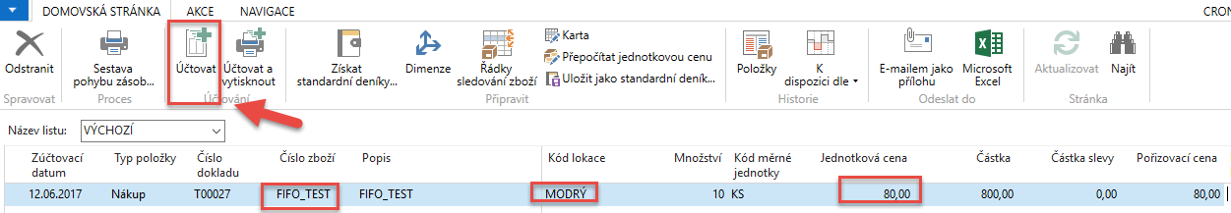

Deník zaúčtujte s pomocí ikony Účto nebo klávesou F9. Tuto stejnou operaci proveďte podruhé se stejným zbožím, ale s pořizovací cenou 70 Kč. Při následném prodeji provedeme operaci, která „odblokuje“ vyrovnávací předpis postavený na principu FIFO, který byl prezentován v předchozím příkladu. Půjde o princip tak zvaného Pevného vyrovnání, kde princip Pevného vyrovnání bude zřejmý až potom co vytvoříme řádky deníku reprezentující prodeje, ve kterém si vybereme „na tvrdo“ čísla položek, která nám budou vyrovnávat ten který nákup. Za normálních okolností by se vyrovnávala napřed položka za pořizovací cenu 80 Kč a teprve až potom položka za pořizovací cenu 70 Kč. My s pomocí principu Pevného vyrovnání prodáme 3 Ks FIFO_Test za 70 Kč a 5 ks FIFO_Test za 80 Kč.

Druhý řádek reprezentující nákup (před zaúčtováním):

- Položky zboží FIFO_Test po zaúčtování Deníku zboží. V tomto okně byla pole Číslo vyrovnání posunuta více doleva, aby byl následný princip Pevného vyrovnání zřetelnější.

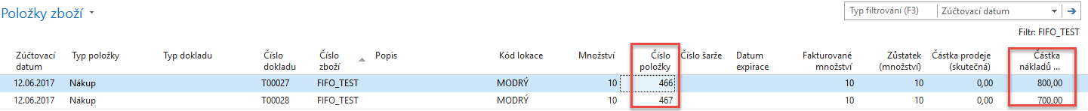

- Řádky deníku po vyplnění (typ řádku=Prodej). Napřed vybereme v políčku Vyrovnává položku hodnotu v Čísle položky =467 pro 3 ks FIFO_Test za 70 Kč a následně teprve v políčku Vyrovnává položku hodnotu Číslo položky=466 pro 5 ks FIFO_Test za 80 Kč. Pokud bychom toto neprovedli, automaticky bychom vyrovnali oba prodeje podle principu FIFO , tedy 8 Ks FIFO_Test z položky typu Nákup za 80 Kč. Je vidět, že průměrná pořizovací cena je 75 Kč = (700+800)/20.

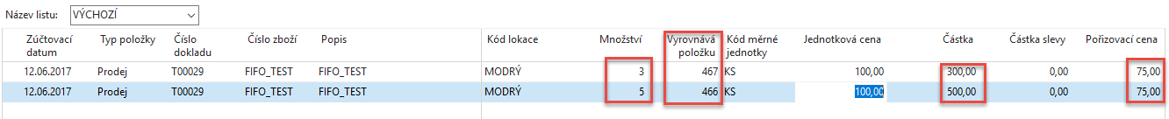

Řádky deníku zaúčtujeme s pomocí ikony Účto nebo klávesou F9. Dostaneme tyto tři položky zboží FIFO_Test (z karty nebo seznamu s pomocí ikony Položky nebo kombinací kláves Ctrl-F.

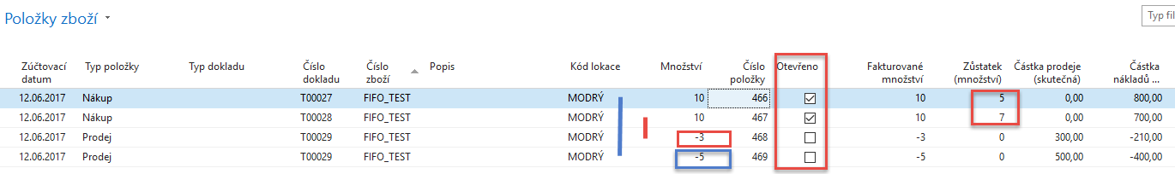

Odečetlo se 3*70 + 5*80=210+400=610 a na sklad nám zbylo hodnota zboží FIFO_Test 1500-610=890

V poli Průměrná cena (záložka fakturace na kartě zboží FIFO_Test) uvidíme Přehled výpočtu průměrné pořizovací ceny, kde 74,17= 890/(20-3-8)=890/12

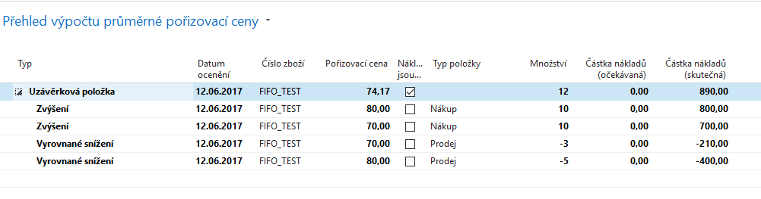

Pokud zboží FIFO_Test adjustujeme tak jak jsem to dělali v předchozím příkladu (Oblasti->Správa financí_>Zásoby->Úkoly->Ocenění->Adjustace nákladů-položky zboží)

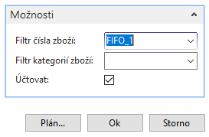

Pomocí klávesy Ok tuto dávkovou úlohu nastartujeme. Pokud jste nezaškrtli pole Účtovat, což se díky typu Nastavení zásob nemusí podařit pak je potřeba ještě spustit další dávkovou úlohu, která přenese zaúčtované skladové pohyby do hlavní knihy s pomocí (Oblasti->Správa financí_>Zásoby->Sestavy a Analýzy->Ocenění->Účtování nákladů na zboží)

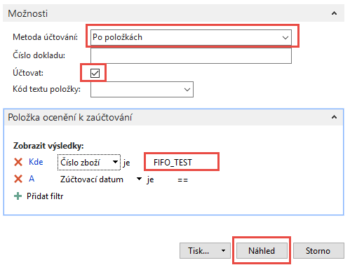

Jako konečný výsledek dostaneme (Správa financí->Finance->Archiv->Historie ->Finanční žurnály) a poslední řádky s Kódem původu = HODSKLADU. Pozor->na níže uvedené obrazovce jde již o vyfiltrované řádky na datum a Kód původu.

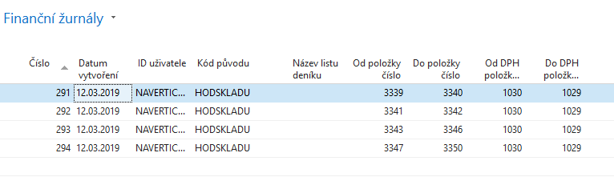

Věcné položky budou vypadat takto po nastavení filtru na čísla položek 3339..3350. Adjustace doladila rozdíly mezi původní průměrnou cenou 75 Kč=1500/20 a skutečnými cenami 200=3*70 a 400=5*80. Takže místo snížení stavu o 3*75=225 a 5*75=375 se zaúčtovala hodnota 210 a 400.
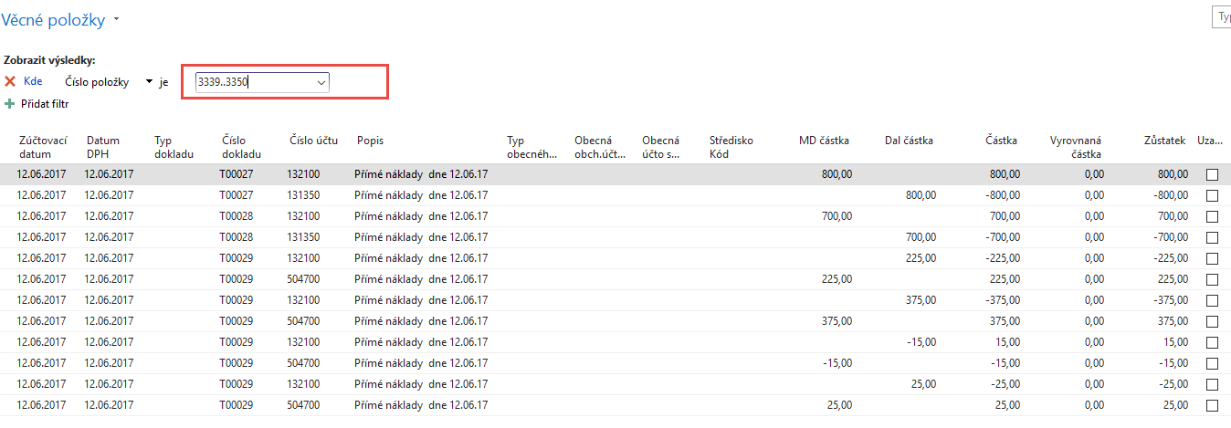

Když spustíme zprávu Hodnota skladu (Finance->Zásoby->Sestavy a Analýzy->Sestavy->Hodnota zásob) dostaneme

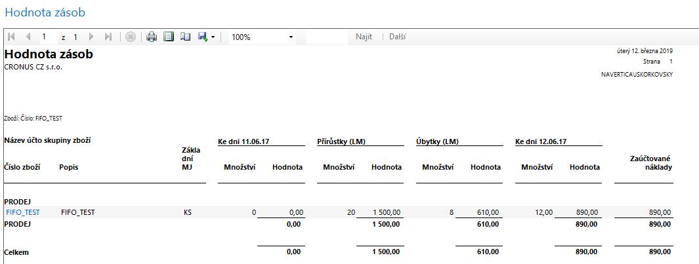

Položky ocenění u obou položek zboží typu Podej pak budou

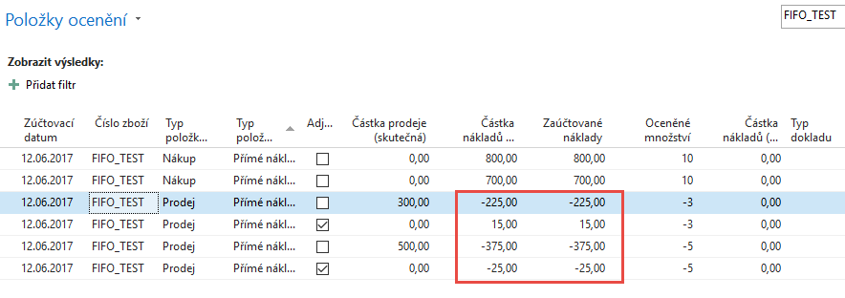

Z položek zboží je možné spustit (z pásu karet Sešit vyrovnání, kde je možné nastavené pevné vyrovnání odstranit a vyrovnat jiným způsobem. Sešit vyrovnání ->kurzor na první a následně na druhou položku typu Prodej-> ikona Vyrovnané položky a ikonou Odebrat vyrovnání odebereme vyrovnání a dostaneme 4 otevřené položky

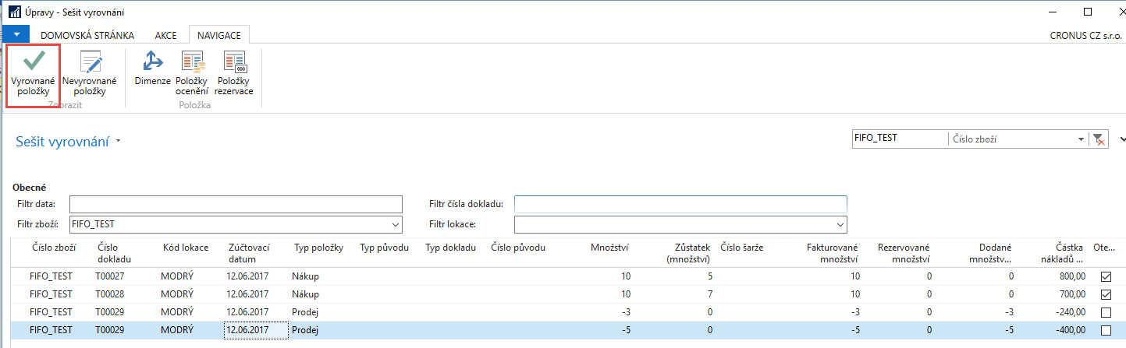
Odebrané první vyrovnání
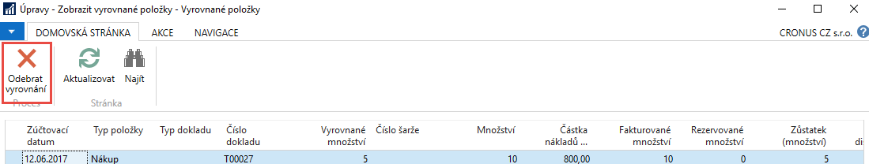
Odebrané druhé vyrovnání
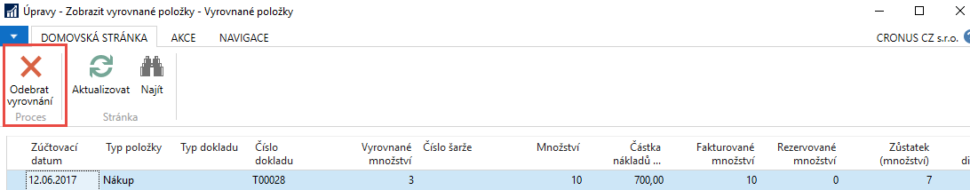

Vše je otevřeno
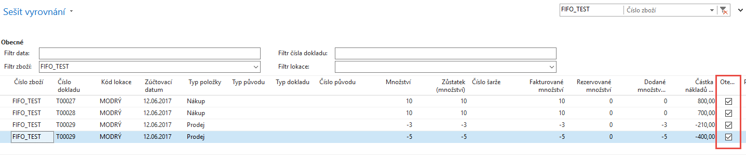

Pokud Sešit „opustíme“ pak dostaneme zprávu, že se položky opět vyrovnají , ovšem v tomto případě podle principu FIOFO. Nebo lze s pomocí ikony Nevyrovnané položky provést opět půvdoní vyrovnání což nebudeme v tomto příkladu už dělat. Vybereme tedy v panelu pro uzavření Sešitu vyrovnání ANO a dostaneme vyrovnání 5 + 3 z prvního nákupu.

Výsledkem této malé „eskapády“ bude samozřejmě jiná cena ve Výpočtu průměrné pořizovací ceny.

